Название тура: «Таинственный Ишим»
Предполагаемая целевая аудитория: жители Октябрьского городского округа, Пермского края и соседних регионов: Башкирия, Удмуртия, Свердловская область.
Продолжительность тура: 1день.
Населенные пункты, через которые проходит маршрут: г. Пермь – село Ишимово – г. Пермь.
Карта маршрута:
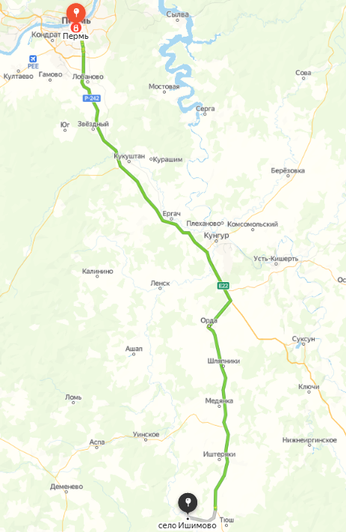
- Прибытие в село Ишимово. Встреча. Чайная пауза.
- Посещение дома культуры, участие в игровой программе «Таинственный Ишим». Мастер-классы «Ткани и рогожки из мочала», «Ручное витье веревки из липового лыка».
- Посещение необычного учебного заведения – школы-музея, где расскажут об истории села, о быте и традициях татарского народа.
- Экскурсия на гору святых Улэр эс, с которой связано немало легенд.
- Прогулка на гору Чакра Тау, с вершины которой открывается изумительный вид на окрестности. Прогулка до озера Кэнтуба. Сероводородный источник Манчэбай из которого до сих пор местные и приезжие люди продолжают брать целебную воду.
- Экскурсия на домашнюю пасеку семьи Давлятхановых с дегустацией мёда.
- Возвращение.

Перечень услуг, входящих в стоимость тура:
Кофе, обед: 500 руб.
Игровая программа: 300 руб.
Мастер-класс: 300 руб.
Посещение пасеки с дегустацией меда и чаепитием: 400 руб.
Общая стоимость тура 1500 руб.

За отдельную плату можно приобрести книги «Таинственный Ишим»: 330 руб.
Койко-место с посещением бани, ужин: 900 руб.
Управление культуры, спорта и молодежной политики администрации Октябрьского городского округа.
Сайт: http://oktyabrskiy.permarea.ru/
Запись на экскурсионный тур по предварительным заявкам по телефону 834(266) 3-47-68 Сабирова Резида Раффасовна.

